_____________________________________
C.à Lampertico, 16 - 36100 Vicenza tel 0444/506361cell. 3385074151 Circolare n. 43
circolovicenza@alice.it circolovicenza.unicredit.it

Piacevole Biciclettata alla scoperta di Ville, chiesette e sentieri nei dintorni di Sedico – (BL)
Domenica 21 maggio 2023

La Sezione di Belluno del Circolo Unicredit, in collaborazione con la Sez. di Sedico dell’ABVS (Associazione Bellunese Volontari Del Sangue), vi propone un bellissimo giro in bicicletta con partenza ed arrivo a Sedico alla scoperta di Ville, chiesette e sentieri nei dintorni della località bellunese (con possibilità di noleggio bici).
Il programma prevede:
Ritrovo:
- ore 8:30 nel cortile di Villa de Manzoni ai Patt, Sedico (BL) (ampio parcheggio a disposizione adiacente alla villa – Maps: 434Q+9H Sedico, Provincia di Belluno)
- preparazione, consegna bici, e piccolo rinfresco
- ore 9:30 partenza

Itinerario: Sedico/Villa Patt – Maieran – Triva - Pasa – San Fermo (Villa Gaggia) Villiago – Longano –Bribanet – Antiche rogge – Sass Muss (ristoro) - Gron -Torbe – Certosa di Vedana – Ponte mas – Vignole – e rientro a Sedico/Villa Patt.

Tappe lungo il percorso:
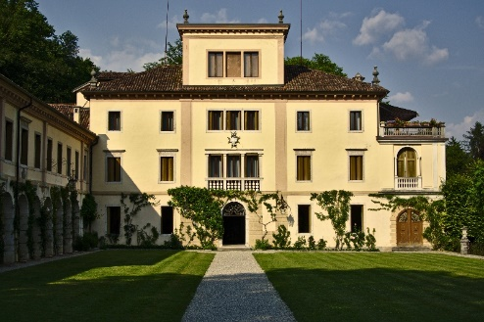
- Visita con guida a Villa Gaggia in località San Fermo (BL).
Villa Gaggia costruita nel XVII secolo ad opera della famiglia Pagani è’ conosciuta soprattutto per il suo bellissimo parco alla francese: lo sterminato giardino si estende per svariati ettari di terreno, con lunghi viali di carpini, grotte artificiali, aiuole fiorite, un piccolo anfiteatro di pietra, laghetti, ponticelli e un labirinto di siepi. È inoltre nota per il celebre incontro avvenuto nella villa tra Hitler e Mussolini: infatti il 19 luglio 1943 Adolf Hitler e Benito Mussolini si incontrarono a Villa Gaggia di Belluno.

Pedalata lungo le suggestive “antiche Rogge” con
- Sosta per ristoro a metà percorso (Loc. Sass Muss)

- Sosta in loc. Masiere per ammirare la meravigliosa Certosa di Vedana
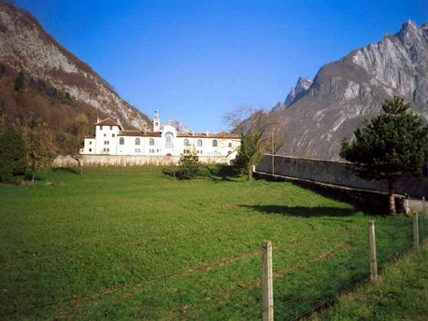
- La Certosa di Vedana è l’opera storico-architettonica di maggior rilievo del Parco delle Dolomiti Bellunesi e uno dei monumenti più importanti dell’intera Provincia di Belluno. Attualmente la Certosa ospita una comunità di monache di clausura Adoratrici perpetue del Santissimo Sacramento, dedite alla preghiera. Il complesso monastico non è pertanto visitabile.

Rientro per il pranzo verso le 13.30/ 14.00 a Villa Patt/Sedico

Pranzo nella splendida terrazza Villa de Manzoni ai Patt.

- Antipasti misti caldi e freddi
- Bis di Primi a scelta
- Mix dolce
- Vino, acqua caffè

Pomeriggio libero per visita in autonomia alla Fiera di Primavera che si svolge tra le vie del centro di Sedico

Quote iscrizione:
- Socio effettivo solo Pranzo: € 15
- Socio effettivo pranzo + noleggio MTB elettrica + casco: € 35
- Familiare/socio aggregato solo Pranzo: € 17
- Familiare/socio aggregato: pranzo+noleggio MTB elettrica+casco: € 40

Difficoltà: medio-facile, percorso misto lungo pista ciclabile, tratti sterrati e su strade con traffico limitato !Prestare Attenzione!

Lunghezza: percorso di circa 38 km. (Dislivello: 350 m.ca.)
Bici consigliata: percorso adatto a bici Mountain Bike o Gravel sia muscolare che a pedalata assistita (no City Bike o bici strada)

Abbigliamento adeguato al clima (è consigliabile avere al seguito una Kway), borraccia d'acqua e qualche snack. Obbligatorio l’uso del caschetto

A fine biciclettata tutti i partecipanti riceveranno un originale gadget.

Iscrizioni: Le iscrizioni dovranno pervenire entro il 2 maggio 2023, salvo chiusura anticipata (Minimo 15 fino ad un max. di 25 partecipanti ), utilizzando il modulo allegato da inviare via e.mail a circolovicenza@alice.it e a monica.circolo.belluno@mail.com
Età minima partecipanti anni 12.
Referenti Stefano Montresor cell 3668947574 e Vera Pavei cell. 3287531620
Per il versamento della quota attendere conferma e quindi procedere a mezzo bonifico:
Beneficiario: Unicredit Circolo Vicenza - IBAN IT79Y0200811820000015754559 indicando nella causale: Biciclettata Sedico n. …… partecipanti
BICICLETTATA SEDICO E DINTORNI 21 5 23

Il sottoscritto/a ........................................................................socio Effettivo / Aggregato

iscrive se stesso e i seguenti familiari regolarmente iscritti al Circolo, indicando, se necessita del noleggio delle bici, la propria altezza in cm come specificato:

.............................................................
Bici no - Bici Sì: altezza: fino a 160 cm – fra 160 e 170 – oltre 170.

.............................................................
Bici no - Bici Sì altezza : fino a 160 cm – fra 160 e 170 – oltre 170.

.............................................................
Bici no - Bici Sì altezza: fino a 160 cm – fra 160 e 170 – oltre 170.

e-mail....................................................................... cellulare.......................................

Data.................... Firma....................................................

PRIVACY: Avendo preso atto dell’informativa fornitami da UniCredit Circolo Vicenza sui contenuti, diritti e doveri sanciti dal Regolamento Europeo (UE / 2016/679) in tema di protezione dati, informativa comunque sempre consultabile sul sito del Circolo stesso (unicreditcircolovicenza.it) consento a UniCredit Circolo Vicenza di trattare i miei dati per l’organizzazione ed erogazione dei servizi richiesti in questa circolare.

Firma …………………………………………

RESPONSABILITA’: Il partecipante è consapevole che la sua partecipazione (e quella dei propri familiari) alle manifestazioni del Circolo Vicenza o ad attività patrocinate dal Circolo, avviene a suo rischio e pericolo e sotto la propria responsabilità. È consapevole altresì di sollevare il Circolo Vicenza, l’organizzazione, i suoi rappresentanti ed aiutanti, le autorità e le altre persone collegate con l’organizzazioCome di cone delle manifestazioni, da ogni e qualsiasi responsabilità per danni e inconvenienti che a lui derivassero o derivassero a terzi, o a cose di terzi, per effetto della sua partecipazione alle attività istituzionali, rinunciando a priori a qualsiasi rivalsa e ad ogni ricorso ad autorità non considerate dalle vigenti norme.

Firma …………………………………………

LIBERATORIA/AUTORIZZAZIONE PER LA PUBBLICAZIONE DI FOTO: A titolo gratuito, senza limiti di tempo, anche ai sensi degli artt. 10 e 320 cod.civ. e degli artt. 96 e 97legge 22.4.1941, n. 633, Legge sul diritto d’autore, alla pubblicazione delle proprie immagini sul sito internet di UniCredit Circolo Vicenza, nonché autorizza la conservazione delle foto e dei video stessi negli archivi informatici di UniCredit Circolo Vicenza e prende atto che la finalità di tali pubblicazioni sono meramente di carattere informativo ed eventualmente promozionale.

Firma …………………………………………

